Grundrechenarten

Herstellungsverfahren: Kosten berechnen und vergleichen

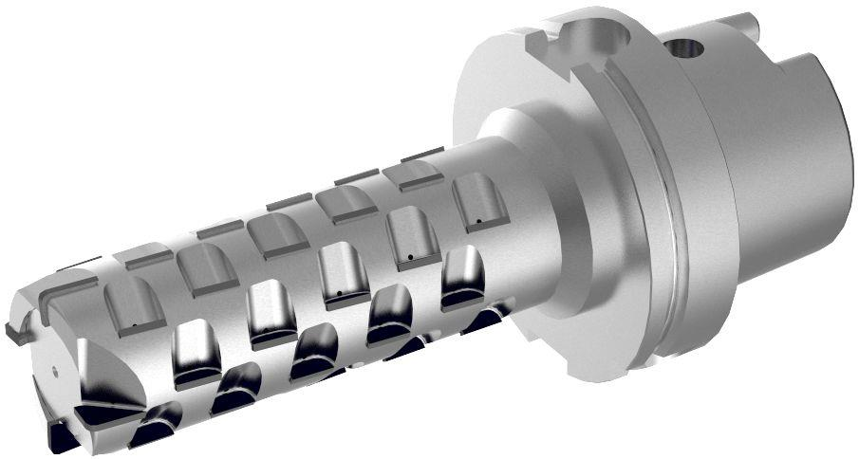
Ein Unternehmen produziert unterschiedliche Präzisionswerkzeuge für die Metallbearbeitung, insbesondere für den Automobilsektor und den allgemeinen Maschinenbau.
Zur Herstellung dieser Werkzeuge werden zwei Verfahren verwendet: Zunächst Verfahren A und danach Verfahren B. Bis vor wenigen Jahren waren dafür zwei getrennte Maschinen notwendig (Maschine A und Maschine B).
Beim abgebildeten Präzisionswerkzeug handelt es sich um einen sogenannten Zirkularfräser zur Bearbeitung von Getriebegehäusen aus Aluminium – ein typisches Produkt des Unternehmens.
Inzwischen ist es technisch möglich, beide Verfahren in einer Maschine zu vereinen: Maschine C.
Das Unternehmen möchte nun diese neue Maschine kaufen. Allerdings muss vorher geprüft werden, ob Maschine C rentabel ist. Die Neuanschaffung muss wirtschaftlich sein und deshalb genau kalkuliert werden. Dabei wird angenommen, dass die Maschinen 24 Stunden am Tag und an 365 Tagen im Jahr produzieren.
Vom Maschinenhersteller wird Folgendes garantiert: Maschine C produziert ein Bauteil pro Stunde zu einem Maschinenstundensatz von 180 €/h.
Von den letzten Maschinenanschaffungen ist folgendes bekannt:
Bearbeitet man ein Bauteil zuerst auf Maschine A und anschließend auf Maschine B, kostet die Maschine A 187 €/h und die Maschine B 163 €/h. Die Maschinen A und B produzieren jeweils 1,95 Bauteile pro Stunde.

a) Berechne die Herstellungskosten pro Stück auf der Maschine C sowie bei der Herstellung auf den beiden getrennten Maschinen (Maschine A und anschließend Maschine B).

b) Zuzüglich zu den Herstellungskosten fallen Fixkosten von 64 € pro Bauteil an. Der Verkaufspreis eines Werkzeugs liegt bei 250 €. Berechne die Gewinnspanne pro Bauteil auf der Maschine C sowie bei der Herstellung auf den beiden getrennten Maschinen.

c) Der Maschinenpreis der Maschine C liegt bei 289.000 €. Die Maschine A kostet 242.000 € und die Maschine B 423.000 €.
Wie lange dauert es, die Maschinen A und B bzw. die Maschine C durch die Gewinnspanne abzubezahlen (in Jahren)?
Welche Maschine(n) sollte das Unternehmen kaufen: Maschine C, die Verfahren A und B beherrscht, oder zwei getrennte Maschinen (Maschine A und Maschine B)?

Berechne alle Werte auf zwei Nachkommastellen genau.

Erklärungen aus der Arbeitswelt
- Präzisionswerkzeuge sind Werkzeuge für Werkzeugmaschinen, die eine sehr exakte, genaue Herstellung und Bearbeitung von Werkstücken ermöglichen. Werkzeugmaschinen sind beispielsweise Drehmaschinen, Fräsmaschinen oder Bohrmaschinen.
- Ein Zirkularfräser ist ein Werkzeug für eine Fräsmaschine, mit dem das sogenannte zirkulare Fräsen (Umfangs-Rundfräsen) durchgeführt werden kann. Beim Rundfräsen werden zylindrische Außen- oder Innenflächen erzeugt.
- Der Maschinenstundensatz beinhaltet alle Kosten, die in einer Stunde beim Betrieb der Maschine für das Unternehmen anfallen.
- Fixkosten sind – im Gegensatz zu den variablen Kosten – diejenigen Kosten, die unabhängig von der Zeit, der Auslastung oder Beschäftigung immer anfallen.

Lösung
a) Die Herstellungskosten auf Maschine C belaufen sich auf 180,00 €/Bauteil (diese Info ist dem Aufgabentext zu entnehmen).
Beim Herstellungsverfahren, bei dem Maschine A und Maschine B verwendet wird, müssen die Maschinenkosten addiert werden, da die Bauteile auf beiden Maschinen bearbeitet werden müssen.
Herstellungskosten auf den Maschinen A und B:
(187 €/h + 163 €/h) / 1,95 Bauteile/h = 179,49 €/Bauteil

b) Die Gewinnspanne wird berechnet mithilfe der Gleichung:
Verkaufspreis – Fixkosten – Herstellungskosten = Gewinn.

Gewinnspanne unter Verwendung der Maschinen A und B: 250 € - 64 € - 179,49 € = 6,51 €
Gewinnspanne unter Verwendung von Maschine C: 250 € - 64 € - 180 € = 6,00 €

c) Die Maschinen A und B kosten insgesamt: 242.000 € + 423.000 € = 665.000 €
Rechnerischer Ansatz:
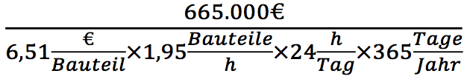
Bis die Maschinen A und B abbezahlt sind, dauert es 5,89 Jahre.

Rechnerischer Ansatz für Maschine C:
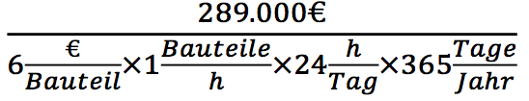
Bis Maschine C abbezahlt ist, dauert es 5,50 Jahre.

Ergebnis: Da Maschine C schneller abbezahlt ist als die Maschinen A und B, ist die Beschaffung von Maschine C zu bevorzugen.

Schagworte zum Inhalt
Sekundarstufe I – Grundrechenarten – Wirtschaft – Herstellungskosten

